**专题10 压强和浮力**

**一、单选题**

1．（2020·江苏扬州市·中考真题）无人驾驶汽车上应用了许多力学知识。下列说法正确的是（ ）

A．车轮较宽是为了减小压力

B．汽车遇到紧急情况减速是为了减小惯性

C．轮胎表面的花纹是为了增大摩擦

D．汽车对地面的压力与地面对汽车的支持力是一对平衡力

【答案】C

【详解】

A．车轮较宽是为了增大受力面积，从而减小对地面的压强，故A错误；

B．汽车遇到紧急情况减速不能改变惯性的大小，惯性大小只与质量有关，故B错误；

C．轮胎表面的花纹，增大了接触面的粗糙程度，是为了增大摩擦力，故C正确；

D．汽车对地面的压力与地面对汽车的支持力，两个力作用在不同的物体上、方向也相同，所以它们不是一对平衡力，故D错误。

故选C。

2．（2020·江苏常州市·中考真题）一个薄壁密封饮料瓶内装有一些饮料，分别放在装有甲、乙两种液体的容器中，静止后饮料瓶的状态如图所示饮料瓶受到的浮力分别为*F*浮甲、*F*浮乙。甲、乙两种液体的密度分别为*ρ*甲、*ρ*乙。则（　　）

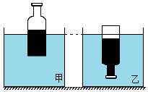

A．*F*浮甲＞*F*浮乙，*ρ*甲＞*ρ*乙 B．*F*浮甲＜*F*浮乙，*ρ*甲＜*ρ*乙

C．*F*浮甲＝*F*浮乙，*ρ*甲＞*ρ*乙 D．*F*浮甲＝*F*浮乙，*ρ*甲＜*ρ*乙

【答案】C

【分析】

同一饮料瓶在两种液体中都漂浮，所以受到的浮力都等于饮料瓶受到的重力；由图可以饮料瓶得出排开液体体积的大小关系，再根据阿基米德原理分析液体的密度。

【详解】

由于饮料瓶漂浮，则*F*浮＝*G*，所以，饮料瓶在两种液体中受到的浮力相等，都等于饮料瓶受到的重力*G*，即

*F*浮甲＝*F*浮乙＝*G*

由图可知，饮料瓶排开液体的体积：V甲排＜V乙排，根据*F*浮＝*ρ*液gV排可知，液体的密度：*ρ*甲＞*ρ*乙。

故选C。

【点睛】

本题考查了阿基米德原理、物体的漂浮条件，利用好漂浮（*F*浮＝*G*）条件是解此类题目的关键。

3．（2020·江苏扬州市·九年级三模）小明将乒乓球置于漏斗中，图中利用电吹风能将乒乓球吹出漏斗的是（　　）

A．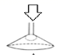 B．figure C．figure D．figure

【答案】D

【详解】

A．对准漏斗细管口用力向下吹气时，乒乓球上方空气流速大压强小，下方流速小压强大，所以乒乓球不掉下来，不符合题意；

B．对准漏斗细管口用力向上吹气时，乒乓球下方空气流速大压强小，上方流速小压强大，所以乒乓球不掉下来，不符合题意；

C．对准漏斗细管口用力向右吹气时，乒乓球左边空气流速大压强小，右边流速小压强大，所以乒乓球不掉下来，不符合题意；

D．对准漏斗上方吹气，乒乓球上方空气流速大压强小，下方流速小压强大，乒乓球会吹出漏斗，符合题意。

故选D。

4．（2020·江苏连云港市·中考真题）下列关于压力和压强的说法正确的是（　　）

A．重力大的物体产生的压力也大

B．大气对处于其中的物体都有压强

C．流体的流速越大，流体的压强越大

D．相同深度的液体对容器底部产生的压强相同

【答案】B

【详解】

A．重力大的物体产生的压力不一定也大，只有水平面上的物体，产生的压力等于其重力，故A错误；

B．空气有重力，并和液体一样具有流动性，所以空气对浸没在它里面的物体向各个方向都能产生压强，故B正确；

C．流体的流速越大，流体的压强越小，故C错误；

D．液体压强与液体的深度和液体的密度有关，相同深度的液体，如果液体的密度不同，液体对容器底部产生的压强不相同，故D错误。

故选B。

5．（2020·江苏连云港市·中考真题）下列关于浮力的说法正确的是（　　）

A．质量大的物体在液体中所受浮力一定大

B．码头上正在卸货的轮船所受的浮力逐渐减小

C．物体密度小于液体密度时物体在液体中处于悬浮状态

D．潜水艇在水面下从大海潜行进入长江，所受浮力不变

【答案】B

【详解】

A．液体密度不变时，物体所受的浮力大小与其排开的液体的体积有关，与物体的质量大小无关，故A错误；

B．当停在码头上的轮船正在卸货时，质量减少，船的重力减小，船漂浮在水面上时，船的浮力等于物体重力，所以船所受到的浮力也减小，故B正确；

C．物体密度等于液体密度时物体在液体中处于悬浮状态，故C错误；

D．海水的密度大于江水的密度，潜水艇在水面下，排开液体的体积不变，从大海潜行进入长江，由*F*浮=*ρ*液*gV*排可知浮力变小，故D错误。

故选B。

6．（2020·江苏苏州市·中考真题）在烧瓶中注入刚刚沸腾的水，塞紧瓶塞，将烧瓶倒置，再用冷水浇烧瓶的底部，可以看到水又重新沸腾起来。该实验现象说明了　　

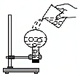

A．沸腾过程需要吸热

B．沸腾过程需要放热

C．水的沸点与环境温度有关

D．水的沸点与水面上方气压有关

【答案】D

【详解】

在烧瓶中注入刚沸腾的水，塞紧瓶塞，将烧瓶倒置，再用冷水浇时，烧瓶中的水蒸气受冷液化，瓶内气压降低，水的沸点降低，所以会看到水又重新沸腾，故D符合题意。

故选D。

7．（2020·江苏苏州市·中考真题）小明采用“向漏斗口吹气，观察乒乓球状态”的方法来探究流速对流体压强的影响。以下方案不合理的是　　

A．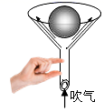竖直向上吹气

B．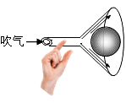水平向右吹气

C．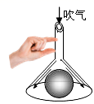竖直向下吹气

D．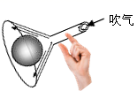斜向下吹气

【答案】A

【详解】

A．不吹气时，乒乓球受到的重力和支持力是平衡力，乒乓球处于静止状态；竖直向上吹气时，乒乓球底部空气流速大压强小，乒乓球上面流速小压强大，产生向下的压力，乒乓球受竖直向下的重力，乒乓球还受到支持力作用，这三个力是平衡力，乒乓球也处于静止状态，所以竖直向上吹气每个改变乒乓球的运动状态，不能很好的探究流体流速对流体压强的影响，故A符合题意；

B．不吹气时，乒乓球由于重力作用会滚下来，水平向右吹气时，乒乓球左侧空气流速大压强小，乒乓球右侧空气流速小压强大，产生向左的压力，乒乓球保持静止状态，所以水平向右吹气改变了乒乓球的运动状态，可以探究流速对流体压强的影响，故B不符合题意；

C．不吹气时，乒乓球由于重力作用会滚下落，竖直向下吹气时，乒乓球上方空气流速大压强小，乒乓球下方空气流速小压强大，产生向上的压力，乒乓球保持静止状态，所以竖直向下吹气改变了乒乓球的运动状态，可以探究流速对流体压强的影响，故C不符合题意；

D．不吹气时，乒乓球由于重力作用会滚下来，斜向下吹气时，乒乓球右上方空气流速大压强小，乒乓球左下方空气流速小压强大，产生向右上方的压力，乒乓球保持静止状态，所以斜向下吹气改变了乒乓球的运动状态，可以探究流速对流体压强的影响，故D不符合题意。

故选A。

8．（2020·江苏无锡市·中考真题）如图所示，把长约20cm的饮料吸管从中部剪开（但不要彻底剪断）并弯折过来，将其中一段吸管插在盛水的烧杯中，从另一段吸管的管口用力吹气，水将从管的管口喷出，且呈雾状，这是因为吹气时（　　）

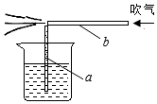

A．管上端附近气体的压强变大 B．管上端附近气体的压强变小

C．烧杯中水面上气体的压强变大 D．烧杯中水面上气体的压强变小

【答案】B

【详解】

往*b*管中轻轻吹气，可以看到管中的水面上升，原因是：往管中吹气，吸管上方空气的流速增大，压强减小，管中液体受到向上的压强大于向下的压强，所以管水上升后从管口喷出；烧杯中水面上气体的压强是不变，故正确，错误。

故选B。

9．（2020·江苏无锡市·中考真题）如图所示，将汽车模型放在风洞中，固定在水平地面不动，让风（流动的空气）高速地迎面吹来，模拟汽车在空气中高速运动的情形。在此情景中，下列说法正确的是（　　）

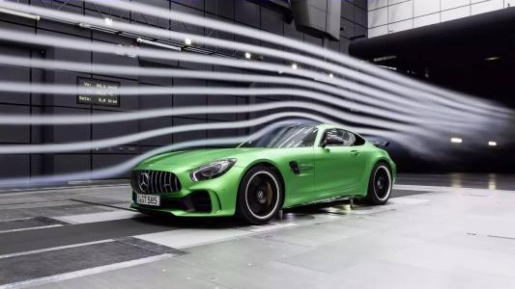

A．汽车模型相对于风洞是运动的

B．汽车模型相对于风是运动的

C．汽车模型上方的气体流速大，压强大

D．提高风速，汽车模型对地面的压力增大

【答案】B

【详解】

A．汽车模型相对于风洞位置没有发生改变，所以是静止的，故A错误；

B．汽车模型相对于风位置在不断发生改变，所以是运动的，故B正确；

C．汽车模型上方的气体流速大，压强小，故C错误；

D．提高风速，上方空气的流速快，压强小，下方空气流速慢、压强大，向上的升力变大，汽车模型对地面的压力减小，故D错误。

故选B。

10．（2020·江苏泰州市·九年级二模）用蜡将吸管的一端密封并放一些细铜丝制成简易的液体密度计，将其分别放入盛有甲、乙两种液体的烧杯中处于静止状态，如图所示，若密度计在甲乙液体中受到的浮力分别是*F*甲、*F*乙，甲、乙两种液体的密度分别为*ρ*甲、*ρ*乙。则（ ）

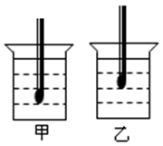

A．*F*甲＜*F*乙 B．*F*甲＞*F*乙 C．*ρ*甲＜*ρ*乙 D．*ρ*甲＞*ρ*乙

【答案】C

【详解】

AB.密度计在甲、乙两种液体中均处于漂浮状态，浮力等于重力，故AB均不符合题意；

CD.由阿基米德原理的推导式得



密度计在甲、乙两液体中的浮力相等，排开液体的体积越大，密度越小，甲排开液体的体积比乙排开液体的体积大，故甲的密度小于乙的密度，故C符合题意，D不符合题意，故选C。

故选C。

11．（2020·江苏南京市·中考真题）如图所示，两个质量相等、底面积不等的圆柱形容器放在水平桌面上，分别装有质量相等的两种液体，两个相同的小球分别放入容器中，一个漂浮，一个沉底。甲、乙两图中小球所受浮力分别为*F*1和*F*2，容器对桌面的压强分别为*p*1和*p*2，下列说法正确的是（　　）

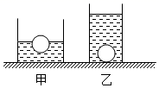

A． B．

C． D．

【答案】B

【详解】

小球在甲容器中漂浮，所以

*F*1=*G*物

在乙容器中沉底，所以

*F*2＜*G*物

所以

*F*1＞*F*2

容器的质量相等，液体的质量相等，小球的质量相等，容器对桌面的压力等于容器、液体和小球的总重力，所以容器对桌面的压力相等，甲的受力面积大于乙的受力面积，由可知

*p*1＜*p*2

故选B。

12．（2020·江苏宿迁市·中考真题）小明在饮料吸管中塞入一些细铁丝作为配重，并将一端封闭，制作了一只简易密度计；将其先后放入甲、乙两杯液体中，当密度计静止时，两杯中液体深度相同，如图所示，下列说法正确的是（　　）

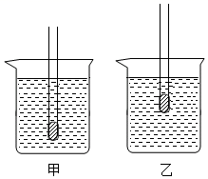

A．密度计在甲杯液体中受到的浮力更大

B．密度计的刻度线，越往上标注的密度值越大

C．密度计放入后，乙杯中液体对容器底的压强更大

D．适当减小配重，可以增大该密度计两条刻度线之间的距离，使测量结果更精确

【答案】C

【详解】

A．同一支密度计放在甲、乙两种液体中都漂浮，则

*F*浮甲=*F*浮乙=*G*

即浮力是相同的，故A错误；

B．密度计漂浮在液体中，由

*F*浮=*ρ*液*gV*排=*G*

密度计浸入液体的深度越大，说明液体的密度越小，即密度计越靠近上方的刻度，其相应的密度数值越小，故B错误；

C．由图可知，密度计在乙液体中排开的液体的体积小，根据*ρ*液=可知，乙液体的密度大，深度相同，根据*p*=*ρgh*可知，乙杯中液体对容器底的压强更大，故C正确；

D．因为密度计漂浮在液体中，则

*F*浮=*G*

*ρ*液*gSh*=*G*

Δ*V*=S*h*

增大该密度计两条刻度线之间的距离，即Δ*V*变大，*h*变大，具体做法是：可适当增大配重或用更细的吸管，故D错误。

故选C。

**二、填空题**

13．（2020·江苏徐州市·中考真题）如图所示，用一个矿泉水瓶和两根吸管制成“口吹喷雾器”。它的原理是流体的流速越大，压强越 ，吸管和瓶口间的空隙是否需要密封？ ，随着瓶内水面降低，吸管内水柱的压强变 ，要想吹出水雾会更费力。

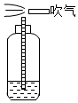

【答案】小 不需要 大

【详解】

[1]流体流速越大的地方压强越小，水平吹气时，竖直管口上方空气流动快，压强小，瓶内水面空气流动很慢，压强大，压强差将水压入管中并喷出。

[2]吸管和瓶口间要保持敞开以便与外界大气压相通，所以吸管和瓶口间的空隙不需要密封。

[3]随着瓶内水面的降低，管中水柱深度增加，而液体的压强与液体密度及深度成正比，所以液柱的压强变大，要想吹出水雾会更费力。

14．（2020·江苏泰州市·九年级二模）在矿泉水瓶中装满水，再在矿泉水瓶壁上水面下相同距离处扎两个相同大小的小孔A和B，如图所示，发现从两孔喷出的水 （选填“A孔”“B孔”或“一样远”）。将瓶盖盖上并拧紧，很快水就不会流出来，这是由于 的作用。用力挤压空矿泉水瓶，发现瓶会变扁，说明力能改变物体的 。

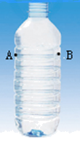

【答案】一样远 大气压 形状

【详解】

[1]两个相同大小的小孔A和处于液体中相同的深度处，受液体的压强相同，故从两孔喷出的水一样远。

[2]将瓶盖盖上并拧紧，很快水就不会流出来，瓶内与瓶外隔绝，由于外界大气压的作用，将瓶内的水压在瓶内而流不出来。

[3]用力挤压空矿泉水瓶发现瓶会变扁，说明力能改变物体的形状。

15．（2020·江苏泰州市·中考真题）吉利集团最先试验成功能飞的汽车，其两侧的装置类似飞机机翼（如图），展开后，当汽车高速行驶时，机翼上方的空气流速 （选填“大于”、“等于”或“小于”）下方的空气流速，机翼受到向上的压强 （选填内容同上）向下的压强，使汽车能够起飞。

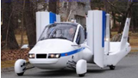

【答案】大于 大于

【详解】

[1][2]机翼上方的空气流速比机翼下方的流速快，因此机翼上方气体压强小于机翼下方气体压强，即机翼受到向上的压强大于向下的压强，从而产生了升力，使汽车能够起飞。

16．（2020·江苏苏州市·中考真题）如图所示，重为、边长的正方体物块静置于粗糙的水平桌面上，物块对桌面的压强为 。向右推动物块，在运动过程中，它受到 （向左向右）的摩擦力。物块掉入水槽中（水足够深），其静止后所受浮力为 。取

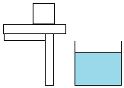

【答案】1200 向左 10

【详解】

[1]正方体物块对水平桌面的压力为



物块对桌面的压强为



[2]向右推动物块，在运动过程中，摩擦力的方向与物体运动方向相反，即它受到向左的摩擦力。

[3]正方体物块的体积为



物块全部浸没在水中时受到的浮力为



因为，所以物块掉入水槽中（水足够深）沉底，其静止后所受浮力为。

17．（2020·江苏淮安市·中考真题）将一盛满水的烧杯置于水平桌面上，缓慢放入一质量为200g的木块，木块最终在杯中处于漂浮状态，此时木块所受浮力大小是 N，从杯中排出水的体积是 cm3，上述过程中水对杯底的压强 （选填“变大”、“变小”或“不变”）。（水的密度*ρ*＝1.0×103kg/m3，*g*取10N/kg）

【答案】2 200 不变

【详解】

[1]因为木块在水中静止后处于漂浮状态，受到的浮力

*F*浮＝*G*＝*mg*＝0.2kg×10N/k*g*＝2N

[2]木块排开水的体积

*V*排＝＝2×10-4m3＝200cm3

[3]木块放入水中后，排开的水溢出烧杯，杯内水的深度不变，根据*p*＝*ρgh*可知，烧杯底部所受水的压强不变。

18．（2020·江苏无锡市·中考真题）如图所示，某同学正在探究影响浮力大小的因素。

(1)为了探究浮力大小与物体排开液体体积的关系，接下来的操作是 ，并观察弹簧测力计示数的变化。

(2)将水换成酒精，比较物体浸没时弹簧测力计的示数，可探究物体所受浮力大小与 的关系。

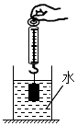

【答案】减小物体排开水的体积 液体的密度

【详解】

(1)[1]为了探究浮力大小与物体排开液体体积的关系，要控制排开液体的密度相同，只改变物体排开液体的体积，故接下来的操作是减小物体排开水的体积，并观察弹簧测力计示数的变化。

(2)[2]将水换成酒精，比较物体浸没时弹簧测力计的示数，可探究物体所受浮力大小与液体的密度的关系。

19．（2020·江苏泰州市·九年级一模）体积为1.2dm3的空心铁球，空心部分注入适量水后恰好可以悬浮在酒精中，它受到的浮力是 N；若将它浸没在水中，松手后将会 （选填“上浮”或“下沉”）；要使它在水中也能恰好悬浮，需要在此空心铁球内 （选填“注入”或“吸出”） cm3的水。（ρ酒精＝0.8×103kg/m3，g＝10N/kg）

【答案】9.6 上浮 注入 240

【详解】

[1]它受到的浮力是



[2]水的密度大于酒精的密度，在水中浸没时受到的浮力变大，松手后将会上浮。

[3]要使它在水中也能恰好悬浮，需要增加铁球的重量，在此空心铁球内注入水。

[4]在水中也能恰好悬浮，此时铁球受到的浮力为



铁球在酒精中悬浮，重力等于酒精中的浮力为9.6N，要使它在水中也能恰好悬浮，注入水的重力为



水的体积为



20．（2020·常熟市第一中学九年级二模）一只苹果的质量为180g、体积为，用手将其浸没在水中时，苹果受到的浮力为 N，松手后苹果将 ，最终苹果受到的浮力为 N。（*g*取10N/kg）

【答案】2 上浮 1.8

【详解】

[1]当苹果浸没在水中时，排开水的体积就等于苹果的体积，即



此时苹果受到的浮力为



[2]苹果受到的重力为



因为，所以松手后苹果会上浮。

[3]当苹果静止时处于漂浮状态，受到的浮力为



21．（2020·江苏宿迁市·中考真题）2019年12月，宿迁正式进入高铁时代。如图所示高铁站台安全线与缘的距离大于普通火车站台，这是因为 ，当列车驶出站台时，车上乘客看到站台在后退，这是以 为参照物。

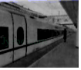

【答案】高铁速度大于普通火车，空气流速越大，火车与站台间的压强越小 列车

【详解】

[1]高铁速度大于普通火车，空气流速越大，火车与站台间的压强越小。

[2]当列车驶出站台时，以列车为参照物，车上乘客看到站台在后退。

22．（2020·江苏无锡市·中考真题）定跳高可分解为下蹲、蹬伸和腾空三个过程。某运动员站立在地面上时，与地面的接触面积为500 cm2，他下蹲后在蹬伸过程中所受地面支持力*F*随时间*t*变化的关系如图所示。则他站立时，对水平地面的压强为 Pa；他在 （*t*1/*t*2/*t*3/*t*4）时刻获得向上的最大速度。

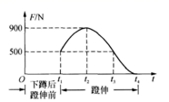

【答案】1×104 *t*3

【详解】

[1]他站立时与下蹲后蹬伸前对水平地面的压力相同为500N，则对水平地面的压强为



[2]蹬伸过程中，向上的力先变大后变小，运动员加速向上运动，在*t*3时刻向上的力等于静止时所受的重力，此时向上的速度达到最大。

23．（2020·江苏无锡市·中考真题）小明在做“探究影响液体内部压强的因素”的实验，如图甲所示，他用手按压金属盒上的橡皮膜，观察U形管两侧的液面是否发生变化，其目的是 ；如图乙所示，金属盒进入水中的深度越深，U形管两侧的液面高度差越大，说明 ；将金属盒从水中移至浓盐水中同一深度处，可以探究 。

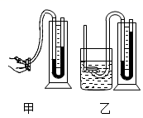

【答案】检查装置是否漏气 同种液体内部，深度越深，液体压强越大 液体密度对液体内部压强的影响

【详解】

[1]做“探究影响液体内部压强的因素”的实验，用手按压金属盒上的橡皮膜，观察U形管两侧的液面是否发生变化，如液面发生变化则说明气密性良好，因此目的是检查装置是否漏气。

[2]金属盒进入水中的深度越深，U形管两侧的液面高度差越大，高度差是因液体压强造成，压强越大，高度差越大，故说明同种液体内部，深度越深，液体压强越大。

[3]将金属盒从水中移至浓盐水中同一深度处，是在同一深度处，比较不同液体的压强变化，故可以探究液体密度对液体内部压强的影响。

**三、综合题**

24．（2020·江苏南京市·九年级二模）同学们用手边的铅笔可以做很多物理小实验，如图所示。

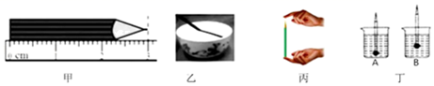

(1)图甲中铅笔的长度是 cm。

(2)图乙中插入水中的铅笔看起来弯折了，是因为光从 中斜射入 中时发生了折射现象。

(3)图丙中，用两手指压住铅笔的两端，铅笔静止时，两手指对铅笔的压力 平衡力（选填“是”或“不是”）。

(4)将一些细铜丝绕在铅笔下端，如图丁所示。将它分别置于A、B两杯液体中，观察到静止时的情形，A杯液体的密度 B杯液体的密度（填“大于”、“小于”或“等于”）。

【答案】3.00 水 空气 是 小于

【详解】

由图知：

(1)[1]刻度尺的分度值为，铅笔左侧与0刻度线对齐，右侧与对齐，所以铅笔的长度为。

(2)[2][3]水中铅笔看起来变弯折，是因为光从水中斜射入空气中时发生了折射现象。

(3)[4]铅笔处于静止状态，受到的两手指的压力大小相等，方向相反，作用在同一物体上，作用在同一直线上，是一对平衡力。

(4)[5]因为铅笔漂浮在液面上，受到的浮力等于铅笔的重力，所以两种液体内铅笔受浮力相等，由图可看出A中排开水的体积比B中的大，则由



得A杯液体的密度比B杯密度小。

25．（2020·江苏徐州市·中考真题）阅读短文，回答文后问题

地基沉降

建在地面的房屋往往会面临地基沉降问题，意大利的比萨斜塔就是图为地基沉降不均匀而倾斜的。房屋下方的地层通常包括土层和岩石层，岩石风化、脱落形成的细小颗粒称为土粒，土粒很坚硬，很难被压缩。但土粒之间有很多孔隙。如图*a*所示，土由土粒和土粒间的孔隙构成，土中孔隙的总体积和土粒的总体积之比称为土的孔隙比，与坚固的岩石层不同，外加压力时，土粒会发生移动。重新排列、靠紧，土的体积就变小了，如图*b*所示，房屋对下方地层的压力很大。土层被压缩，就造成了房屋的地基沉降，因此在建造房屋之前要勤测地层，预估地基的沉降量。

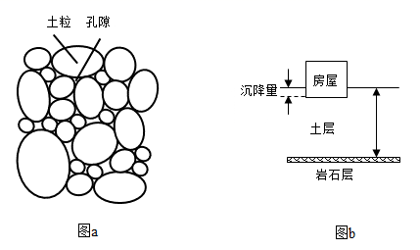

(1)从土的构成看，土被压缩的体积可以认为等于 减小的体积；

(2)在一次建造房屋前的地层勘测中，从上层中取一些土作为样木，烘干后测得密度为1.8×103kg/m3，已知土粒的密度为2.7×103kg/m3，则土的孔隙比为 ；

(3)对上述样本土进行压缩试验，根据得到孔隙比和所加压强的数据，画出*e*﹣*p*关系图象；

|  |  |  |  |
| --- | --- | --- | --- |
| 孔隙比*e* | 0.50 | 0.42 | 0.38 |
| 压强*p*（×105Pa） | 0 | 2.5 | 5 |

（ ）

(4)若该房屋的重力为1×107N，地基面积为40m2，下方土层厚度为6m。请根据以上数据，预估地基的沉降量为 m。

【答案】土粒间的孔隙 0.5 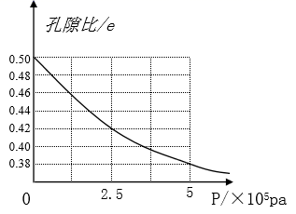 0.32

【详解】

(1)[1]由材料可知，土被压缩的体积可以认为等于土粒间的孔隙减小的体积。

(2)[2]由题可知土的密度为=1.8×103kg/m3，土粒的密度为=2.7×103kg/m3，烘干前后土的质量不变，只是蒸发掉了水分，设土的质量为m，则土的孔隙比为

*e*==0.5

(4)[3]地面受到的压强



由题可知孔隙比*e*==则有

*V*孔= 

由图可知，土没有受到压强时孔隙的总体积是

*V*孔1=*V*土×40m2×6m×()=80m3

此时压强是2.5×105Pa对应的孔隙比是0.42，房屋下面土中孔隙的总体积是

*V*孔2=40m2×6m×()=67.2m3

孔隙压缩的体积

Δ*V*孔=*V*孔1-*V*孔2=80m3-67.2m3=12.8m3

地基的沉降量



**四、作图题**

26．（2020·江苏无锡市·中考真题）如图所示，鸡蛋悬浮在盐水中，请画出鸡蛋受到的重力和浮力的示意图。

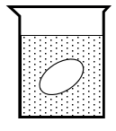

【答案】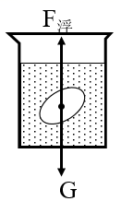

【详解】

鸡蛋所受浮力的方向是竖直向上的，从重心开始竖直向上画一条带箭头的线段表示出浮力，并标出符号；鸡蛋悬浮在盐水中，鸡蛋受到的重力与浮力大小相等，方向相反，作用点都在重心，同理作出重力的示意图，并标出符号。如图所示：

。

**五、实验题**

27．（2020·江苏泰州市·九年级三模）小明利用一次性注射器等器材，对大气压值进行估测。

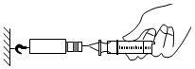

(1)小明的实验步骤如下：

A．把注射器的活塞推至注射器筒的底端，然后用橡皮帽封住注射器小孔；

B．用细尼龙绳拴住注射器活塞颈部，使绳的一端与弹簧测力计的挂钩相连，然后水平向右慢慢拉动 （选填“活塞”或“注射器筒”）。当活塞开始滑动时，记下测力计的示数，即等于大气对活塞的压力*F*；

C．用刻度尺测出注射器刻度部分的长度，记为*L*，读出注射器的容积*V*，算出面积；

D．最后计算出此时大气压的数值*p*= 。（用测得的和已知的物理量符号表示）

(2)小吴一组实验多次后发现测量结果总比当天气压大得多，于是小吴在完成a、b步骤、活塞回到注射器底端后，添加了“取下封住注射器小孔的橡皮帽，再次水平向右匀速拉动，记下弹簧测力计的示数为1.2N”这一实验步骤，目的是 。

【答案】注射器筒  测出活塞和筒壁间的摩擦力

【详解】

(1)[1][2]实验装置中，活塞连同弹簧测力计固定在墙壁上，因此水平向右慢慢拉动的应该是注射器筒；大气压的值可用公式表示，受力面积，因此大气压的值为。

(2)[3]在第一次拉动注射器筒的过程中，我们忽略了活塞和筒壁间的摩擦力，但是活塞和筒壁间的摩擦力在本实验中不能忽略，因此取下封住注射器小孔的橡皮帽，再次水平向右匀速拉动，其目的是测出活塞和筒壁间的摩擦力。

28．（2020·江苏扬州市·中考真题）“探究影响液体内部压强因素”活动中：

(1)如图甲，使用前用手指按压强计的橡皮膜，是为了检查实验装置的 。实验过程中通过U形管两侧液面的 来比较液体内部压强的大小。

(2)比较图乙中的A、B、C，可得出结论：同种液体，同一深度， 。

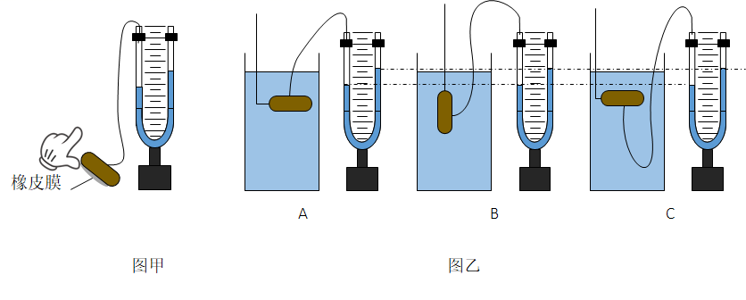

(3)在实验过程中发现，在同种液体的同深度处，使用不同的压强计时，U形管两侧液面的高度差不完全相同。小明猜想可能是实验时U形管没有 放置；小强则认为可能是U形管中初始液面没有在中间0刻度线。这种说法是 （填“正确”或“错误” 的；小华认为可能与金属盒的橡皮膜安装时松紧有关。小华将砝码放在水平放置的金属盒橡皮膜上，改变橡皮膜的松紧程度，发现橡皮膜较紧时，U型管两侧液面的高度差较 。你认为U型管两侧液面的高度差还与橡皮膜的 有关。

【答案】气密性 高度差 液体向各个方向的压强相等 竖直 错误 小 大小

【详解】

(1)[1][2]为了能使实验顺利进行，使用前用手指按压强计的橡皮膜，是为了检查实验装置的气密性；根据转换法，如图甲所示压强计是通过U形管中两侧液面的高度差来反映压强大小。

(2)[3]由图可知，三个图中金属盒距液面的距离相同时，只改变金属盒的方向，U形管两边液柱的高度差不变，因此同种液体，同一深度，液体向各个方向的压强相等。

(3)[4]探究影响液体内部压强因素实验中，需要将U型管竖直放置，这样测量结果更准确。

[5]根据实验结论可知，同种液体同一深度，液体产生的压强是相同的，U形管中初始液面没有在中间0刻度线时，不影响两边液面的高度差。

[6]改变橡皮膜的松紧程度，橡皮膜较紧时，橡皮膜越不容易发生形变，所以U型管两侧液面的高度差较小。

[7] U型管两侧液面的高度差还与橡皮膜的大小有关，橡皮膜受到的压强相同时，如果橡皮膜面积越大，则受到的压力越大，U形管两边的液面高度差就越大。

29．（2020·江苏扬州市·九年级三模）利用一瓶矿泉水，我们可以探究很多物理问题：

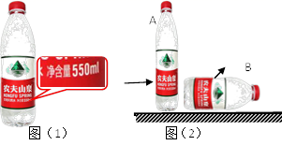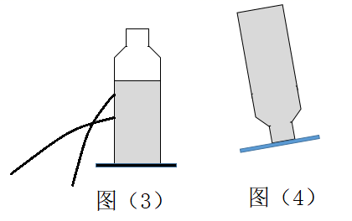

（1）如图（1）所示这瓶矿泉水所装水的质量为 g；

（2）小明将矿泉水如图（2）A、B两种方式放置，用手推A的上部，瓶会倒，而推A的下部，瓶会移动，这表明力的作用效果跟力的 有关。分别沿箭头方向向右吹A和向前吹B，发现B很容易被吹动，这说明 ；

（3）如图（3）所示，在瓶的*a*、*b*两处各扎一个小孔，并将孔封住。在瓶中注满水，打开*a*、*b*两孔后观察到图示的情况，这说明：液体对容器的 （底/侧壁）有压强。且液体的压强随 的增大而增大；若盖紧瓶盖，则瓶侧 （*a*、*b*、*a*和*b*）处有水喷出。小明用喝完的矿泉水瓶又做了如图（4）所示的一个实验，发现纸片和水不会落下，这实验证明了 的存在。

【答案】550 作用点 滚动摩擦小于滑动摩擦 侧壁 深度 *b* 大气压

【详解】

(1)[1]如图（1）所示，这瓶矿泉水所装水的体积为550mL，则质量为



(2)[2]小明将矿泉水如图（2）A、B两种方式放置，用手推A的上部，瓶会倒，而推A的下部，瓶会移动，作用点不同则运动状态不同，这表明力的作用效果跟力的作用点有关。

[3]分别沿箭头方向向右吹A和向前吹B，A受到滑动摩擦，发现B很容易被吹动，B受到滚动摩擦，这说明滚动摩擦小于滑动摩擦。

(3)[4][5]在瓶中注满水，打开*a*、*b*两孔后观察到图示的情况，*a*、*b*两孔开在侧壁，这说明液体对容器的侧壁有压强，*b*比*a*喷得远，即液体的压强随深度的增大而增大。

[6]若盖紧瓶盖，液体内部存在压强，侧壁*a*、*b*两处都受到水的压强，但*b*处深度更大，所以水会喷出。

[7]小明用喝完的矿泉水瓶又做了如图（4）所示的一个实验，发现纸片和水不会落下，这实验证明了大气压的存在，大气对纸片有压强。

30．（2020·江苏扬州市·九年级二模）用手边的铅笔可以做很多小实验：

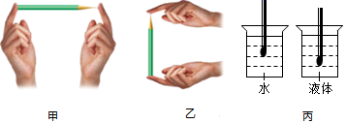

(1)如图所示，手指压铅笔尖保持静止，手指凹陷，是因为力能使物体发生 。此时手指对铅笔尖竖直向下的压力与手指对铅笔尾竖直向上的支持力 （填“是”或“不是”）一对平衡力；

(2)如图所示，当铅笔都静止时，两手指的感觉不同，则说明压力的作用效果跟 有关；

(3)用适量的铁丝绕在铅笔的一端制成一个简易密度计，并将它先后放到水和某液体中，其静止后的位置如图丙所示，两液面相平，该密度计所受到的浮力分别为*F*水和*F*液，则*F*水 *F*液，两个容器底部所受液体压强分别为*p*水和*p*液，则*p*水 *p*液。（两个空均选填“＞”、“＜”或“＝”）

【答案】形变 不是 受力面积 ＝ ＞

【详解】

(1)[1]力能使物体发生形变，也能使改变物体的运动状态。图中手指压铅笔尖，笔尖也压手，手指凹陷，笔尖给手的力使手发生形变。

[2] 手指对铅笔尖竖直向下的压力与手指对铅笔尾竖直向上的支持力是一对相互作用力，不是平衡力。

(2)[3]铅笔的两端力的大小相同，受力面积不同，两手指的感觉不同，说明压力的作用效果与受力面积的大小有关。

(3)[4][5]密度计在水中和某液体中都是漂浮的状态，所以浮力都等于重力，所以



由图得，密度计在水中排开的体积比较小，由 得，水的密度大于液体的密度。两液面相平，所以水的深度与液体的深度相同。由 得



31．（2020·江苏南京市·中考真题）小明和小华利用压强计、刻度尺和装有适量水的容器，探究液体内部压强与深度的关系，如图所示：

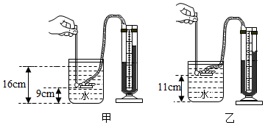

(1)图甲中金属盒在水中的深度为 cm；

(2)比较两图可知，液体内部压强随深度的增大而 ；

(3)比较两图，小明认为：液体内部某处到容器底的距离越大，其压强越小。为研究此问题，小华在乙图中保持金属盒的位置不变，往容器内加水，当水面到容器底的距离*L*满足条件： ，对比甲图，可说明小明的观点是错误的。

【答案】7 增大 *L*≥18cm

【详解】

(1)[1]图甲中金属盒在水中的深度为

16cm-9cm=7cm

(2)[2]比较两图可知，液体的密度相同，深度越深，液体压强越大，可以得到液体内部压强随深度的增大而增大。

(3)[3]图甲中金属盒在水的深度是7cm，往容器内加水，此时金属盒在水的深度

*h*≥7cm

水面到容器底的距离

*L*≥11cm+7cm=18cm

此时金属盒受到的压强大于甲图中的压强，可说明小明的观点是错误的。

32．（2020·江苏苏州市·中考真题）小明用装有沙子的带盖塑料瓶探究浮力的影响因素。

(1)小明列举了三个常识，分别做出了三个猜想，其中符合常识1的是 （填序号）。

|  |  |
| --- | --- |
| 常识 | 猜想 |
| 常识1：木头漂在水面，铁钉沉在水底  常识2：轮船从长江驶入大海，船身会上浮一些  常识3：人从泳池浅水区走向深水区，感觉身体变轻 | 猜想1：与浸入液体的深度有关  猜想2：与液体的密度有关  猜想3：与物体的密度有关 |

(2)为了验证上述猜想是否正确，小明依次做了如下实验：

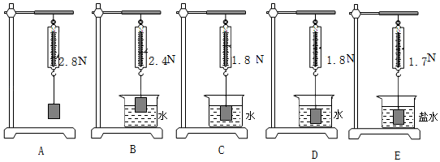

①根据A、B、C的结果，可得猜想1是 （正确错误）的；根据A、C、D的结果，可得猜想1是 （正确错误）的。深入分析上述现象，可得：浮力大小与 有关，与浸入液体的深度 ；

②接下来根据A、D和E （能不能）对猜想2进行验证；

③为验证猜想3，小明在老师的指导下，将瓶子中的沙子倒掉一些以减小物体密度。接着他仿照步骤D进行实验，发现此时测力计示数小于，便认为该猜想是正确的。小明在该实验环节中存在的问题是 。

【答案】3 正确 错误 排开液体的体积 无关 能 没有测量出此时瓶子（含沙子）的重力

【详解】

(1)[1]木头漂在水面，是因为木头的密度小于水的密度；铁钉沉在水底，是因为铁的密度大于水的密度，其中符合常识1的是与物体的密度有关，即符合常识1的是猜想3。

(2)[2]①B、C实验中物体在水中的深度不同，测力计示数不同，由称重法，两实验中受到的浮力不同，故根据A、B、C的结果，可得猜想1是正确的。

[3]而C、D实验中，浸入液体的深度不同，两实验中，测力计示数相同，由称重法，两实验中受到的浮力相同，根据A、C、D的结果，可得猜想1是错误的。

[4][5]B、C实验中排开液体的体积不同，而C、D实验中排开液体的体积相同，深入分析上述现象，可得：浮力大小与排开液体的体积有关，与浸入液体的深度无关。

[6]研究浮力与液体的密度有关，要控制排开液体的体积相同，只改变排开液体的密度，故接下来根据A、D和E能对猜想2进行验证。

[7]根据称重法测浮力



将瓶子中的沙子倒掉一些以减小物体密度，则此时瓶子（含沙子）的重力小于，为验证猜想3，即浮力与物体的密度有关，应测量出此时瓶子（含沙子）的重力，故小明在该实验环节中存在的问题是没有测量出此时瓶子（含沙子）的重力。

33．（2020·江苏扬州市·九年级三模）小明同学利用注射器（容积为*V*）、弹簧测力计和刻度尺估测大气压的值。

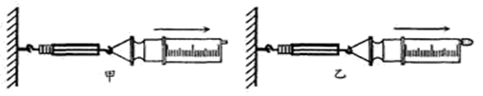

(1)小明用刻度尺量出其全部刻度的长度为*L*，为了消除活塞与针筒之间的摩擦对测量大气压的影响，他的设计过程如图：慢慢的拉注射器（甲图没有盖上橡皮帽、乙图在排尽空气后盖上了橡皮帽），刚好拉动活塞时，弹簧测力计的示数分别是*F*1和*F*2。则他们测量出的大气压强最接近（ ）

A． B． C． D．

(2)若实验中测得的大气压值偏小，这是因为 ；

(3)实验室有甲、乙二个注射器，活塞的横截面积分别为0.8cm2、1.2cm2，若弹簧测力计的量程为10N，实验时应选用 （甲/乙）注射器合适。

【答案】D 针筒内有少许空气 甲

【详解】

(1)[1]从图甲可以看到，注射器受到测力计的拉力和活塞与针筒之间的摩擦力而处于平衡状态，即；从图乙可以看到，注射器受到测力计的拉力、活塞与针筒之间的摩擦力和大气压力而处于平衡状态，即



解得



注射器的横截面积，那么他们测量出的大气压强最接近



他们测量出的大气压强最接近，故选D。

(2)[2]若实验中测得的大气压值偏小，即测得的大气压力偏小，这是因为针筒内有少许空气，有一个向左的大气压力，一个向右的大气压力，这样测得的大气压力较小。

(3)[3]假如选择甲注射器，那么测得的大气压力



这个力小于弹簧测力计的最大值，符合条件；假如选择乙注射器，那么测得的大气压力



这个力大于弹簧测力计的最大值，不合适；综上所述，实验时应选用甲注射器合适。

**六、计算题**

34．（2020·江苏扬州市·九年级二模）按照我国汽车工业的行业标准，载货车辆对地面的压强控制在7×105Pa以内。据报道，某路政执法人员在某公路段稽查到一辆自重15t的超载六轴石料车，车货总质量高达100t，该车轮胎与地面接触的面积约为0.8m2（*g*取10N/kg，设轮胎与地面的接触面积不变）。求：

(1)该车总重力是多少？

(2)该车对水平地面的压强是多少？

(3)按照我国汽车工业的行业标准，这辆车最多载重多少吨？

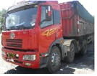

【答案】(1)；(2)；(3)

【详解】

(1)该车的总质量



该车总重力



(2)该车对水平地面的压力等于车的总重力



该车对水平地面的压强



(3)由题意可知，该车对地面的最大压力



车对地面的压力和车的总重力相等，所以这辆车最多载重



答：(1)该车总重力为；

(2)该车对水平地面的压强是；

(3)按照我国汽车工业的行业标准，这辆车最多载重。

35．（2020·江苏南京市·九年级二模）为了倡导绿色出行，城区投放了大量的公共自行车。小明骑着公共自行车出行，在水平路面上匀速骑行900m，所用时间为3min。已知人与车总质量为60kg，每个轮胎与地面接触面积为100cm2。*g*取10N/kg，求：

(1)自行车行驶的速度为多少m/s?

(2)人和自行车受到的总重力是多少？

(3)骑行时，自行车对路面的压强为多大？

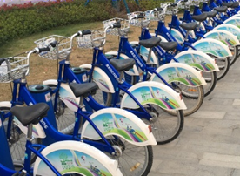

【答案】(1)5；(2)600N；(3)3×104Pa

【详解】

(1)自行车行驶的时间为

*t* = 3min = 180s

自行车行驶的速度为



(2) 已知人与车总质量为60kg，则人和自行车受到的总重力是



(3) 骑行时，自行车对路面的压力等于重力为

*F* = *G*=600N

骑行时，自行车对路面的压强为



答：(1)自行车行驶的速度为5m/s；

(2)人和自行车受到的总重力是600N；

(3)骑行时，自行车对路面的压强为3×104Pa。

36．（2020·江苏连云港市·中考真题）随着科技的发展，无人驾驶汽车已进入人们的生活。无人驾驶汽车通过车载激光雷达摄像头等传感器实现自动驾驶。一质量为1.2*t*的无人驾驶汽车，静止时四个轮子与地面的总接触面积为0.12m2，在平直道路上以36km/h的速度匀速行驶，受到的牵引力大小为4×103N。某时刻车头上的激光雷达向正前方的固定障碍物发射一束激光信号，经3×10-7s激光雷达接收到障碍物反射回的信号（该时间内汽车行驶的距离忽略不计）。已知光速为3×108m/s，*g*取10N/kg。求该汽车。

(1)静止时对水平地面的压强大小；

(2)此刻车头到障碍物的距离；

(3)以36km/h的速度匀速行驶时牵引力的功率。

【答案】(1)；(2)45m；(3)

【详解】

(1)汽车对水平地面的压力

*F*=*G*=m*g*=1.2×104N

静止时对水平地面的压强大小



(2)此刻车头到障碍物的距离



(3)汽车的速度

*v*=36km/h=10m/s

以36km/h的速度匀速行驶时牵引力的功率



答：(1)静止时对水平地面的压强大小是1.0×105Pa；

(2)此刻车头到障碍物的距离是45m；

(3)以36km/h的速度匀速行驶时牵引力的功率是4×104W。

37．（2020·江苏盐城市·中考真题）小华买了一只圆形平底玻璃杯，放在水平桌面上。玻璃杯的质量为0.3kg，底面积为20cm2，最多能装300g的水（*g*取10N/kg）求：

(1)玻璃杯的重力；

(2)玻璃杯的容积；

(3)装满水时玻璃杯对桌面的压强。

【答案】(1)3N；(2)300cm3；(3)3×103Pa

【详解】

(1)玻璃杯的重力

*G*=*mg*=0.3kg×10N/kg=3N

(2)玻璃杯的容积

*V*杯=*V*水=

(3)玻璃杯中水的重力

*G*水=*m*水*g*=0.3kg×10N/kg=3N

装满水时玻璃杯对桌面的压力

*F*=*G*总=*G*+*G*水=3N+3N=6N

装满水时玻璃杯对桌面的压强

*p*==3×103Pa

答：(1)玻璃杯的重力是3N；

(2)玻璃杯的容积是300cm3；

(3)装满水时玻璃杯对桌面的压强是3×103Pa。